 | Nydalens SK og AOOK inviterer til  Høstsamling  28. – 29. oktober | 

Nydalens SK inviterer til Høstsamling for 13 til 16 åringene i kretsen på Sognsvann. Oppmøte ved Norberg menighets ungdomshus lørdag 28/10, kl 14. Du kan komme deg dit med bil (ta av fra Ring 3, merket fra rundkjøringen ved Sognsvann), eller T-bane (linje 3, merket fra Sognsvann stasjon). Overnattingen vil være på Koll-hytta og Ungdomshuset ved Nordberg kirke, og dusj vil være på NIH. Samlingen er ferdig kl 14 søndag 29/10.

Program

Lørdag 28. oktober
14:00 Oppmøte på Koll-hytta
14:30 Sprintløp, på kartene fra NM-sprint 2005
15:30 Lunsj, brødmat
18:00 Nattløp, på østsiden av Songsvann, løyper for alle nivåer
20:00 Middag, sikkert noe godt
21:00 Gøy og moro

Søndag 29. oktober
09:00 Frokost, brødmat, smøre matpakke
10:30 Langtur med kart, poster henger ute, muligheter for noen skikkelige langstrekk
12:30 Lunsj, matpakke
14:00 Hjemreise fra Koll-hytta

Huskeliste:
- Treningstøy og o-sko, brikke og kompass, drikkeflaske
- Varme klær, kalde klær, regntøy og støvler
- Hodelykt
- Sovepose og liggeunderlag
- Håndkle og skift

Påmelding skjer til kretsen innen 23. oktober til kretsen ved reidunn.hallan@orientering.no. Samlingen koster ca kr 250,-, og belastes klubbene i etterkant.

Er det noe du lurer på, ta kontakt med Håkon Hultgreen (mobil: 917 53 364).

Velkommen

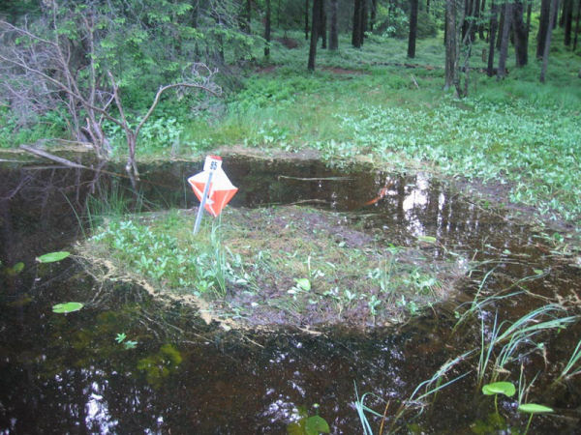
Typisk nattorienteringspost

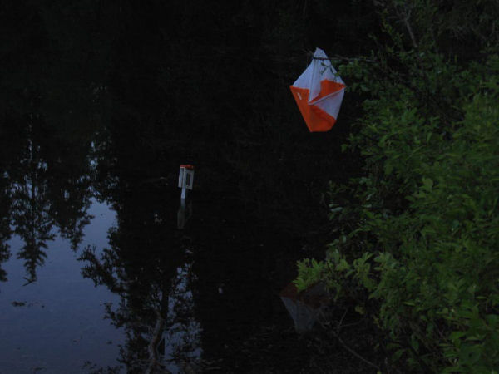
Enda mer typisk

